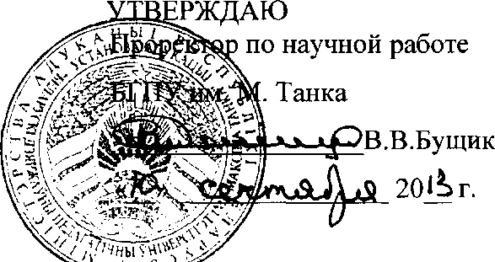

АКТ

о практическом использовании результатов исследования

Комиссия в составе Лисова Н.Д. - зав. кафедры ботаники и основ сельского хозяйства, доцента, к.б.н., Жуковой И.И. - доцента, к.с\х.н., Шутовой Анны Геннадьевны - доцента, к.б.н., Жудрик Е. В. - доцента, к.б.н. и настоящим подтверждает, что осуществлено внедрение в учебный процесс кафедры ботаники и основ сельского хозяйства БГПУ разработки: «Реакция крупяных культур на низкоинтенсивное электромагнитное воздействие», полученных студентами Сушей О.А. и Еловской Н.А. под руководством кандидата биологических наук, доцентом Мазец Ж.Э. при выполнении темы ГПНИ «Конвергенция» «Исследовать физиолого-биохимические механизмы нелинейного взаимодействия зерновых, лекарственных и пряно-ароматических растений с электромагнитными волнами низкой интенсивности» задание № 15.3В.4.6 (№ ГР20111189).

Разработка использована в учебном процессе кафедры ботаники и основ сельского хозяйства УО «Белорусский государственный педагогический университет им. М. Танка» с апреля 2013.

Разработка используется при выполнении курсовых и дипломных работ, а также при прохождении учебной практики по физиологии растений студентами 3 курса специальности «Биология. Химия» и «География. Биология» факультета естествознания УО «Белорусский государственный педагогический университет им. М. Танка». Разработка позволяет повысить уровень подготовки специалистов по физиологии растений.

Описание объекта внедрения прилагается и является неотъемлемой частью Акта.

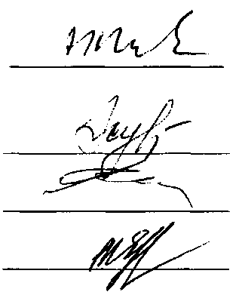

И.И. Жукова

А.Г.Шутова

Е.В. Жудрик

Н.Д. Лисов

Зав. кафедрой ботаники и основ с\х

Сотрудники, использовавшие разработку:

ОПИСАНИЕ ОБЪЕКТА ВНЕДРЕНИЯ

Объект внедрения - результаты исследования по теме «Реакция крупяных культур на низкоинтенсивное электромагнитное воздействие», полученные в ходе выполнения научно-исследовательской работы в рамках Государственной программы научных исследований «Конвергенция» «Исследовать физиолого-биохимические механизмы нелинейного взаимодействия зерновых, лекарственных и пряно-ароматических растений с электромагнитными волнами низкой интенсивности» задание № 15.3В.4.6

(№ ГР20111189)

Руководитель - кандидат биологических наук, доцент кафедры ботаники и основ сельского хозяйства Белорусского государственного педагогического университета имени М. Танка Мазец Жанна Эмануиловна

1.Краткая характеристика объекта внедрения и его назначения:

Цикл лекций для студентов на темы:

1. «Физические методы предпосевной обработки семян».
2. «Современные методы исследования в физиологии растений».
3. «Определение активности гидролитических ферментов, их значение в физиологических процессах»
   1. «Антиоксидантные ферменты, их значение и определение».
   2. «Фотосинтетические пигменты их значение и определение».

Назначение внедрения - углубление знаний о физических (электромагнитных и микроволновых) методах обработки семян, влиянии этих факторов на рост и развитие растений, устойчивость к неблагоприятным факторам, избирательной реакции растений на данное воздействие, что значительно расширит естественнонаучное мировоззрение и понимание тонких механизмов взаимодействия физических полей с биологическими объектами.

* + 1. Фамилия и инициалы разработчиков, ученые степень и звание, должность:

студентка 5 курса факультета естествознания Суша О.А., студентка 4 курса факультета естествознания Еловская Н.А.

* + 1. Фамилия и инициалы преподавателей, использующих разработку, ученые степень и звание, должность:

Жукова И.И. - доцент, к.с\х.н., доцент кафедры ботаники и основ с\х;

Шутова А.Г. - к.б.н., доцент кафедры ботаники и основ с\х;

Жудрик Е.В. - к.б.н., ст. преподаватель кафедры ботаники и основ с\х;

* + 1. Начало использования объекта внедрения: с апреля 2012
    2. Число студентов пользующихся разработкой: 90
    3. Дата и номер протокола заседания кафедры, на котором разработка рекомендована к внедрению: протокол № 1 от 30.08.2013 г.



Зав.кафедрой ботаники и основ с\х

Разработчики:

Н.Д. Лисов

О.А. Суша

Н.А. Еловская